ADIDAS LANZA EL PRIMER APP DE ANÁLISIS DE JUGADAS DE FÚTBOL
Snapshot ayuda a los usuarios grabar, analizar y compartir sus mejores
imágenes de fútbol
Herzogenaurach, viernes 26 de 2013 - adidas presentó hoy Snapshot, la primera aplicación del mundo que analiza jugadas de fútbol en un teléfono inteligente. Usando tecnología de punta, esta aplicación tiene la capacidad de registrar y analizar tiros de fútbol, y permite a los usuarios compartir sus resultados a través de las redes sociales.
Los fans que descarguen la aplicación serán capaces de capturar sus jugadas en vídeo, y utilizando innovadora tecnología de cálculo, podrán conocer la velocidad, el ángulo y el tiempo de vuelo de cada disparo. Cada tiro es completamente analizado, dando a los aficionados información importante acerca de su juego, ayudándolos así a mejorar.
Los jugadores pueden llevar un registro de todas sus patadas en un archivo o ‘biblioteca’ y de esta forma darle seguimiento a sus mejores logros y a su historial de calificación y hasta comparar sus tiros con los de los mejores jugadores del mundo, encabezados por Gareth Bale.

-MÁS-

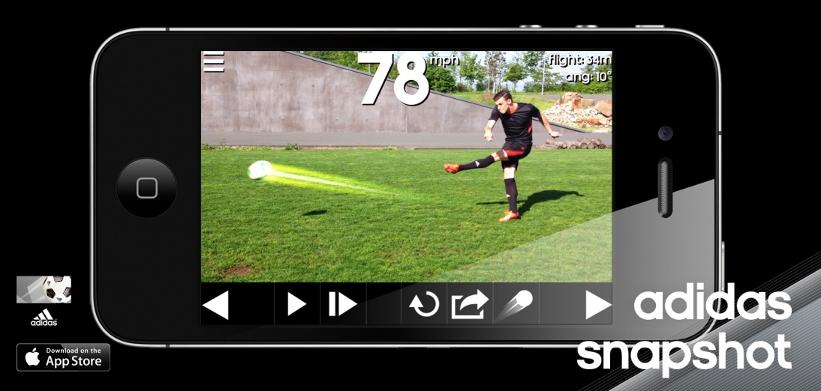
Vídeo de Gareth Bale probando Snapshot: http://youtu.be/KEe6jDpm7uU

Las características de la aplicación incluyen tiempo real y reproducción de vídeo en cámara súper lenta e impresionantes efectos visuales. La aplicación permite que las fotos y videos sean colgados en Facebook, YouTube y Twitter. Además los jugadores podrás desafiar a sus amigos y disputar la puntuación más alta.
Bob Kirk, Ingeniero Senior de Desarrollo de adidas dijo: "Estamos muy emocionados con el lanzamiento de Snapshot, una aplicación de teléfono inteligente que ayudará a los aficionados con el análisis mejorando así su propio juego. Algunos de nuestros principales jugadores ya han disfrutado de la aplicación y confirman que de esta forma adidas se mantienen a la vanguardia de la innovación y la tecnología en el fútbol".
La aplicación está disponible en 18 idiomas y se puede descargar en iPhone y iPod desde el App Store.

-MÁS-

Para más información, por favor visite adidas.com/futbol o en facebook.com/adidasfootball, o siga a @adidasfootball en twitter para unirse a la conversación.

###

Contacto:

Jessica Pazos

PR and Events Manager SLAM

adidas Latin America, S.A

T. 507.303.5768

E. jessica.pazos@adidas-group.com

W. www.adidas.com/latin-america

@adidaslatam

